Контрольная работа

1. Найдите значение выражения:
1) $\left(4\frac{5}{9}−3\frac{7}{12}\right):\left(−1\frac{8}{27}\right)$ 2) 2,13 — 6,8 - 0,64

3) -0,76 -(-0,55) + (-2,34) +9,2

2. Решите уравнение:

0,5 (8x+1)=1,5-(2-4x)

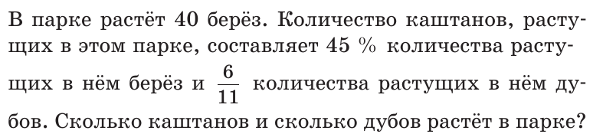
3.

